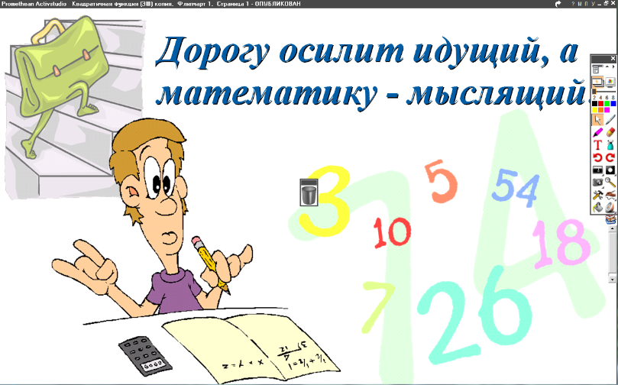
08.04.2022
6 класс
Математика
Урок № 100
Тема. Сложение и вычитание положительных десятичных дробей.
Цель: уметь переводить десятичную дробь в обыкновенную дробь.

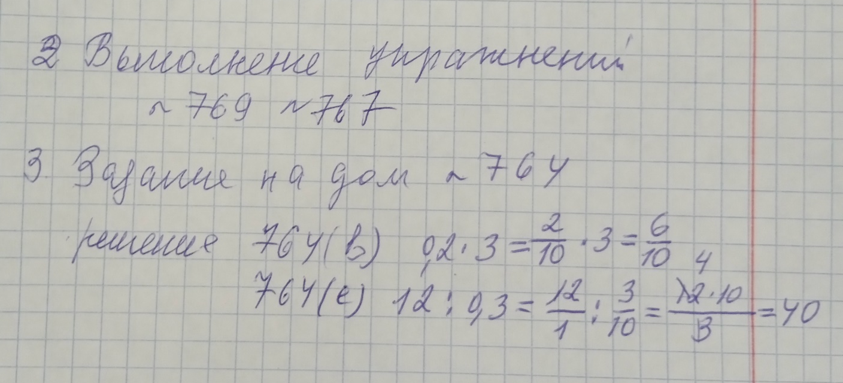

Задание, выполненное в письменном виде, должно быть сфотографировано и отправлено в виде файла.
Для обратной связи можно использовать электронную почту: n.p.pukhalskaya@mail.ru, социальную сеть ВК.



